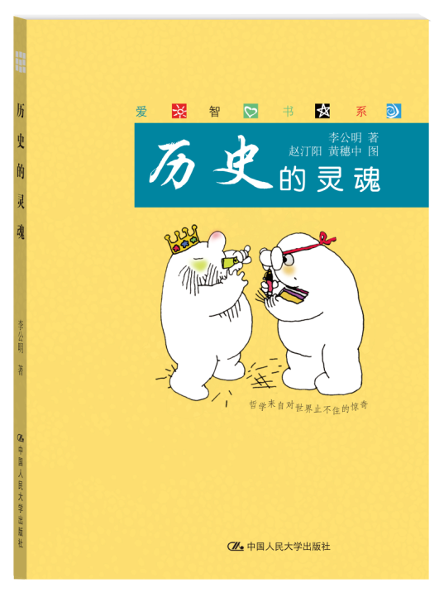
书名：历史的灵魂
书号：978-7-300-17568-3
著者：李公明
插图：赵汀阳 黄穗中
责任编辑：张继清 蒋霞
成 品：135*190 页数：125页
出版时间：2013年6月
定价：12.00元
出版社：中国人民大学出版社
首印数：10000册
- 丛书卖点
爱智求真，父母给孩子的最好的哲学读本！
让聪明的孩子更聪明的智慧书！
人大社献给孩子六一节的礼物
  - 周国平等著名中国学者为青少年编写的第一套哲学启蒙书
  - 爱智慧，胜于学知识。让家长和孩子一起踏上哲学之旅
  - 本套丛书入选“2010年总署向全国青少年推荐百种优秀图书” 、“2012中小学图书馆推荐书目” 。
- 丛书介绍
这是一套自称为“愚蠢的哲学家”写给聪明的孩子看的哲学书。作者以简单的文字，用一个个小故事、小问题，让那些历史上最爱思考的心灵和孩子们一起探究、追问、碰撞，踏上爱智慧的行列。其中有思想方法的点拨，更有人生态度的铺垫；既有灵犀点通时的拈花微笑，更有满怀赤子之心对人生问题的严肃思考。这是一套写给那些好奇、求真的大小朋友们的哲学入门书。

◆ 读者定位
  - 12-14岁青少年
  - 对哲学、历史、美学感兴趣的读者
- 作者简介
李公明，广州美术学院美术史系主任、美术学研究室主任、中国美术史教授，现任广东省政协委员、民盟广东省文化工作委员会副主任、广东美术馆客座研究员、广州艺术博物院客座研究员。主要著作有：《中国美术史纲》（主编）、《广东美术史》、《奴役与抗争——科学与艺术的对话》、《左岸的狂欢节》、《思想守望录》等。
- 内容简介
从喜欢听故事、喜欢追问故事的结局开始，总有一天你会蛮有兴趣地追询人类过去的时光，感受到思接千载、探幽搜奇的无上喜悦。尽管你不一定也选择历史研究作 为职业生涯，但是你可能也会对历史本身感到惊奇或迷惑：
历史究竟是什么？
历史有什么用？
历史是偶然的还是必然的？
历史学是科学还是艺术？
对历史学家应该怀疑还是相信？……
所有这些问题，都可以说是对“讲故事”本身提出疑问，我将会在这本小书里和朋友们讨论这些问题。
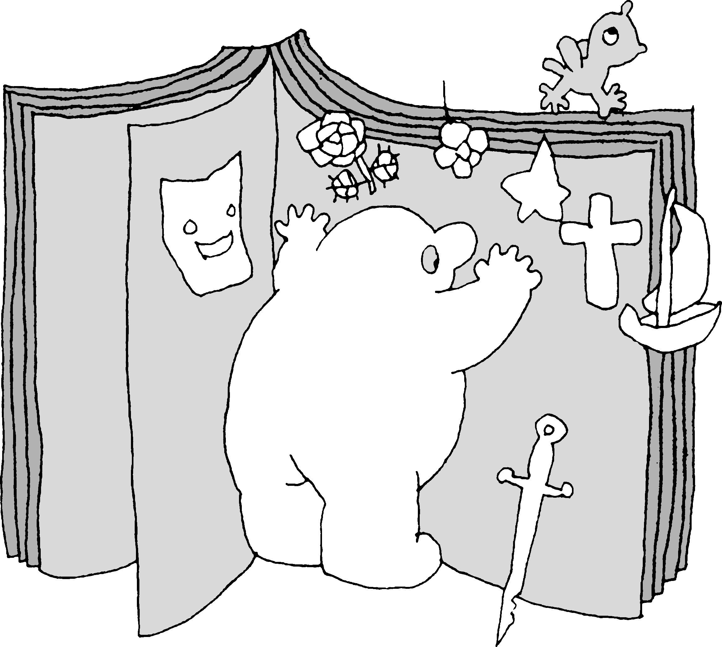
在历史书中看到各种各样的精神
◆ 简要目录

1“历史”是什么？
2“历史”有什么用？
3历史学家与普通人
4时间是怎样计算的？
5历史学与科学
6刘邦的神话与辉格党人
7因与果：络腮胡子与战争
8偶然还是必然？
9人能自由地创造历史吗？
10 史料
11 怀疑还是相信？
12 历史中的传闻与口述史
13 什么是最好的解释？
14 历史学家应如何还原历史情境？
15 餐桌上的历史
16 历史如何书写死亡？
17 历史的魅力与“看护人”的职责
18 历史学家的道德审判
19 在你身边进行着的世界史
20 历史学家是怎样成长起来的？
修订版附记

◆ 上架建议
青少年读物/哲学启蒙读物

书摘

致儿子的一封信

十多年前，我的儿子快满4岁时，已经到了整天缠着大人要讲故事的年纪。我很想把自己知道的故事都讲给他听，也明白那些故事就像在风中飘散而去的蒲公英的种子一样，有些会落在他的心田里，有些则会被风吹得无影无踪。这多像“历史”的传递啊，每一代人都记住了一些事情，同时也会遗忘一些事情；正如每个孩子都喜欢听故事一样，每一代人也都喜欢记忆过去的一些事情。我常常一边给儿子讲故事，一边就在心里想着这些。我还想到应该给儿子写一封信，等他长大后就会知道我现在的关于讲故事的种种有趣的想法。
于是就有了现在放在你们面前的这封信。我把它作为这本小书的引言，是因为我觉得它也是写给你们看的，我很愿意让你们和我的儿子一起分享。

亲爱的葵葵：
你喜欢听故事，这本来是很平常的，试问有哪个小孩不是这样?令我和你妈感到有点惊讶的是，你对法老、金字塔和哥特式教堂等图片所表现出来的强烈的兴趣、记忆和追问。你还不到4岁，但你无意中已经接触到了讲故事的另一种含义：讲历史。我和你妈都是学历史的，还有什么比这更能令我们感到惊喜呢?
在英语中，我们通常翻译为“故事”的“story”其实也有“历史”的含义。英国有一位著名的艺术史家叫贡布里希，他很看重“story”这个概念中“讲故事”与“讲历史”并存的内涵。他认为人类的过去有很多必须被世纪之交的前瞻后顾后人讲述的故事，包括杰出人物的故事和文化艺术的故事等，历史学家的任务就是讲故事。
的确，讲故事其实和历史学家的工作很相似，有时简直就是一回事。你以后会知道，被人们称为“历史学之父”的古希腊人希罗多德就是一个很喜欢讲故事的人。翻开他的著作《历史》，你会高兴地发现那里面有许多有趣的故事。比如在书的开头，他就讲了一个爱虚荣的国王的故事，这个国王竟然希望他的大臣也和他一样认识王后身体的美丽，结果招来了杀身之祸。看来希罗多德并不担心讲故事会有损历史研究的尊严。
不仅历史学家善于讲故事，甚至连一些地方的景物也仿佛会向人讲述过去的故事。美国著名的科学史家萨顿有一次登上意大利佛罗伦萨附近的山顶，望着远处山谷中的佛罗伦萨，这时他感到有无数低低的声音在耳边响起，身边的石头、树丛都在向他讲述意大利文艺复兴的故事。他被这些故事所深深感动，又重新坚定了研究人类历史的志向。我的孩子，如果将来有一天你能去到佛罗伦萨，我相信你也会深受感动的。
我们注意到你在听故事的时候已经学会了追问，你的口头禅是“后来呢?”你很想知道那个老渔夫后来是怎样向他的老婆交代的；你也很想知道为什么法老死了以后要埋在金字塔里面……我和你妈对此是多么欣喜!我们是多么珍视你的这种追问!我们知道，在古希腊有一个词汇是“ιογορια”，其原意就是“询问”、“追问”或“调查”，或者引申为“作为询问结果而获得的知识”。这个词后来逐步演变为“历史”。
从喜欢听故事、喜欢追问故事的结局开始，你总有一天会饶有兴趣地追寻人类过去的时光，感受到思接千载、探幽搜奇的无上喜悦。尽管你不一定也选择历史研究作为职业，但是你可能也会对“历史”本身感到惊奇或迷惑：“历史”究竟是什么?“历史”有什么用?“历史”是偶然的还是必然的?历史学是科学还是艺术?对历史学家应该怀疑还是相信?……所有这些问题，都可以说是对“讲故事”本身提出的疑问，我将会在这本名为“历史的灵魂”的小书里和青少年朋友们讨论这些问题。等你上了中学，我和你妈就可以与你一起讨论它们了。我们是多么热切地期待那一天早点来临!
我的孩子，当我写这封信给你的时候，我们已经快要迈向21世纪的门槛了。大地上钟声轰鸣，群鸽翻飞，我们的思绪与世纪末的晚霞一起燃烧。当我们追忆人类饱经畏怕而又仍然深怀爱意和祈盼的历史时，那种内心的体味难以言说。将来可能有一天，这种思绪和体验也会降临在你的心灵上。
这就是心灵的历史，我的孩子。

深深地爱你的爸爸

